中山大學線上收付款系統連線繳費使用說明

一、先登入線上繳款網頁：
http://140.117.13.70/OLPRS/pay.asp

二、選擇收款單位（圖書與資訊處）及收款款別（圖書館之友保證金---2361-102、圖書館之友年費---98KL1200），再按「確認送出」。

三、輸入付款人姓名與付款資料：填入姓名、金額(圖書館之友保證金、圖書館之友年費請分開填寫)，再按「確認」送出。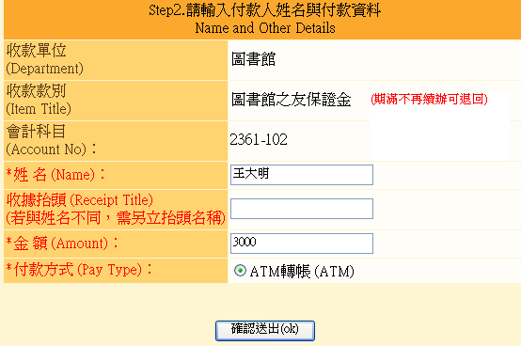

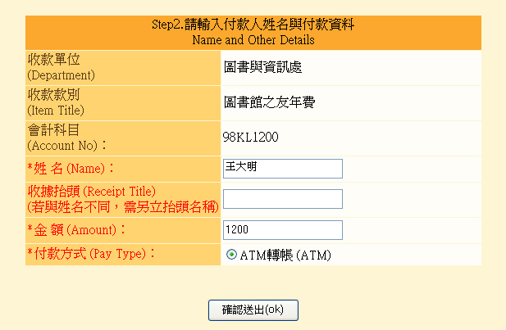

四、付款資料確認：資料無誤請按「確認」，若有錯誤則「回上頁修改」。

五、繳款方式：
請列印「國立中山大學線上付款通知單」，以下列方式擇一繳交。
- 臨櫃繳費：持「國立中山大學線上付款通知單」至臺灣銀行各分行臨櫃繳款，並保留銀行繳費收據。
- 自動提款機ATM繳款：至全國各金融機構之自動提款機ATM轉帳繳款。
步驟：插入金融卡→輸入密碼→其它服務（其它轉帳／跨行轉帳）→跨行其他轉入帳號→銀行代碼004→繳費帳號（共14碼）→繳費金額→結束→列印交易明細表（備查）。

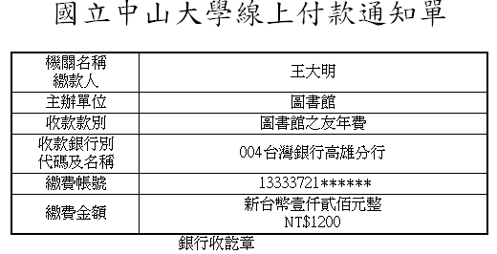
此為系統自動產生的流水號共14碼，為辨識繳款者身分，轉帳時請正確輸入收據上顯示的號碼。

六、附註：
- 本校正式收據將於出納組發給後再轉寄，請妥善保留銀行繳費收據或ATM交易明細表以便備查。
- 聯絡資訊：承辦人：邱昭鳳，洽詢電話：(07)5252-000轉2423，
- email：loanbook @mail.nsysu.edu.tw

